****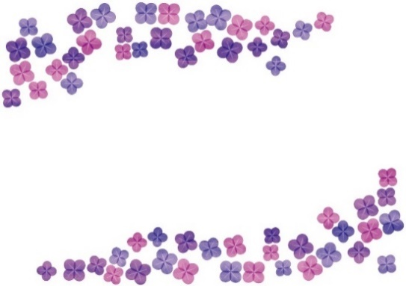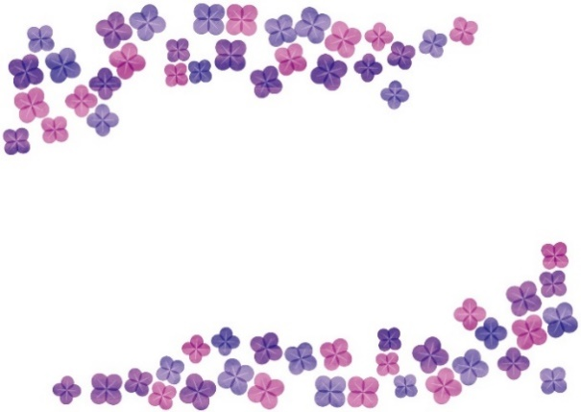



BOOK

６月

人吉高等学校定時制

令和4年6月７日(火)　No.３

担当：原田





　　　　　だより

June

梅雨の季節が近づいています。雨の日が続くと気持ちがどんより…。そんなときは、図書室にきて静かに本を読んでみてはいかがでしょうか？　♪本は心の栄養です♪

定通体育大会・前期中間考査が間近に迫っています。特に新１年生にとっては、高校生として初めての定通体育大会、考査です。日頃の練習（全国大会目指してファイト!!）や学習の成果が発揮できたらいいですね。

図書室には、今年度の青少年読書感想文・感想画コンクール高等学校の部、課題図書３冊を紹介しています。 　高等学校の部の課題図書は以下の３冊です。もちろん自由図書でも書いていいのですが、ぜひ、この中から好きな本を選んで感想文・感想画に挑戦してみましょう！♪本は心の栄養です♪



**『その扉をたたく音』**本屋大賞受賞｢そして、バトンは渡された｣著者の新たな代表作！音楽と人が生み出す、たしかな希望の物語。29歳、無職。ミュージシャンへの夢を捨てきれないまま、怠惰な日々を送っていた宮地は、ある日、利用者向けの余興に訪れた老人ホームで、神がかったサックスの演奏を耳にする。音色の主は、ホームの介護士・渡部だった。「神様」に出会った興奮に突き動かされた宮地はホームに通い始め、やがて入居者とも親しくなっていく―。人生の行き止まりで立ちすくんでいる青年と、人生の最終コーナーにさし掛かった大人たちが奏でる感動長編。

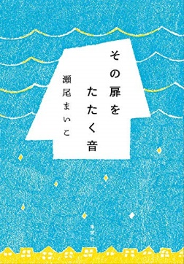

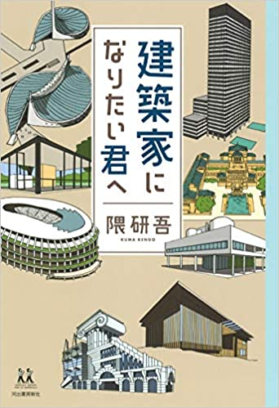

**『建築家になりたい君へ』**

10歳で建築家を志し、国内外で多数のプロジェクトをてがける今、もっとも注目の建築家が建築知識満載で綴る10代へのメッセージ。建築家とは、そしてこれからの建築とは―。

**『クジラの骨と僕らの未来』**

小さな頃から生き物が大好きで、様々な動物を飼っていた著者は、中学２年生の時、骨格見本に興味を持ち、死んでしまったペットのハムスターの墓あばきを思いつきました・・

クジラ博士となった研究者の骨から始まったストーリー。

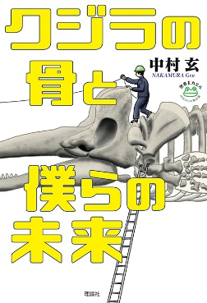

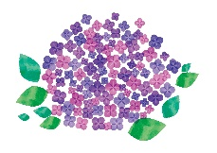

＊８月２５日（木）～８月３１日（水）第１回読書週間に備えて、　　　　　　　　　　　　　　　　　　新刊の購入を７月に予定しています。